24.9.25

Planungshilfe – Schritt 1

Neue berufliche Grundbildung oder 5-Jahres-Überprüfung

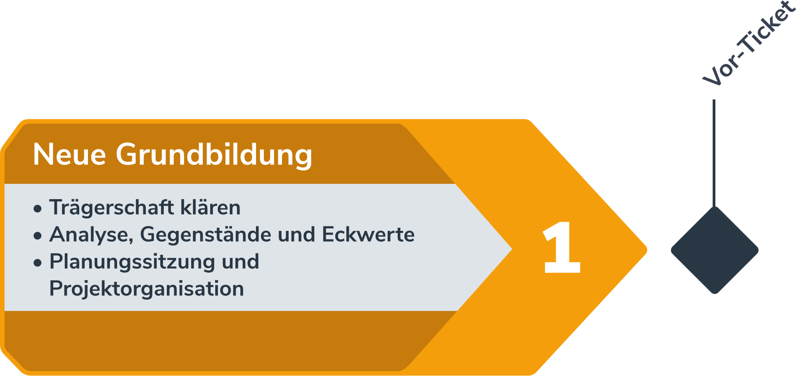oder 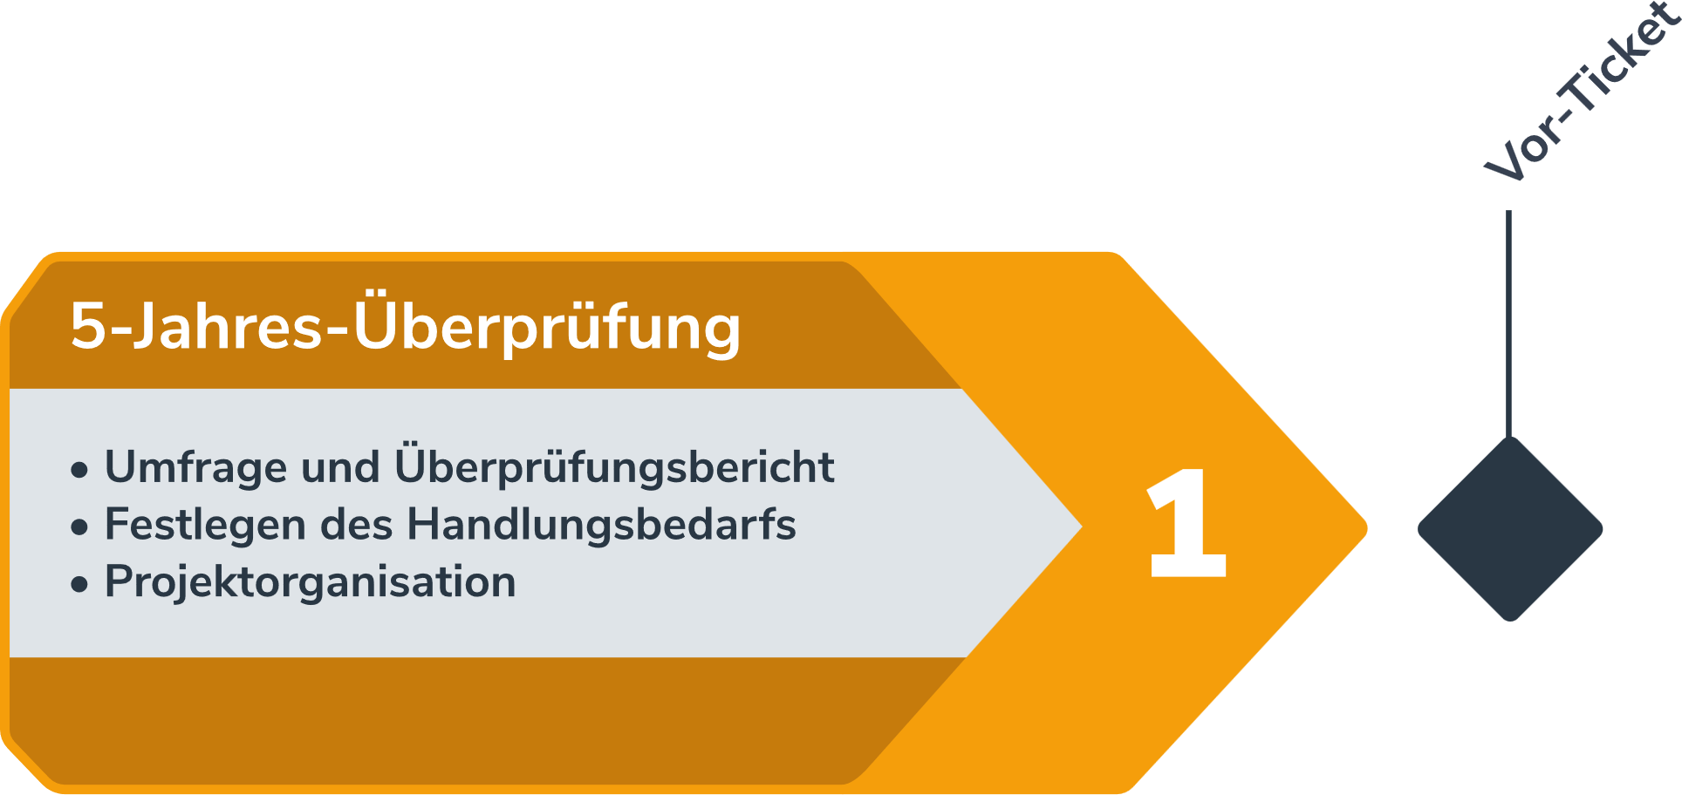

Neue berufliche Grundbildung
Die Analyse für eine neue berufliche Grundbildung ist der Schritt 1 des Prozesses der Berufsentwicklung bei einem neuen Beruf (siehe Handbuch: Prozess der Berufsentwicklung: Kapitel 3.1). Der Fokus liegt hier bei der Klärung der Trägerschaft, der Arbeitsmarktanalyse und der Positionierung der neuen beruflichen Grundbildung. Die Trägerschaft organisiert eine Planungssitzung mit dem SBFI und den Kantonen und beantragt ein Vor-Ticket zum Erarbeiten der Bildungserlasse und Umsetzungsinstrumente.

Inhalte | Zuständigkeiten |  |  |  | Zeitbedarf Richtwerte
 | Trägerschaft | Komm.  B&Q | SBFI | Kantone
Entwicklung einer neuen beruflichen Grundbildung analysieren (Berufsbild, Arbeitsmarktbedarf, Entwicklungspotential) | x |  |  |  | 6 – 9 Monate
Planungssitzung der potenziellen Trägerschaft mit Bund und Kantone | x |  | x | x | folgend
Projektorganisation erstellen (Angaben zu Projektleitung, Steuergruppe, Vertretungen der Verbundpartnerschaft, der Sprachregionen und der Lernorte; Definition der Gegenstände und Eckwerte) | x |  |  |  | 2 – 4 Monate
Vor-Ticket-Antrag für den Bundesbeitrag einreichen | x |  |  |  | 1 Monat
Vor-Ticket erteilen |  |  | x |  | 1 Monat

5-Jahres-Überprüfung
Die 5-Jahres-Überprüfung ist der Schritt 1 des Prozesses der Berufsentwicklung bei einem bestehenden Beruf (siehe Handbuch: Berufsentwicklung, Kapitel 3.1). In einem Überprüfungsbericht werden die relevanten Punkte zusammengefasst und der mögliche Handlungsbedarf anhand Gegenstände und Eckwerten festgehalten. Die Trägerschaft informiert anschliessend das SBFI und die Kantone über die Resultate und beantragt ein Vor-Ticket zur Überarbeitung der Bildungserlasse und Umsetzungsinstrumente bzw. um Bundespauschale.

Inhalte | Zuständigkeiten |  |  |  | Zeitbedarf  Richtwerte
 | Trägerschaft | Kommission  B&Q | SBFI | Kantone
Überprüfungsvorgehen definieren (Zielgruppen, Art der Umfrage, Inhalte und Umfang der Umfrage) | x |  |  |  | 1 – 3 Monate
Überprüfungsvorgehen verabschieden |  | x |  |  | Sitzung B&Q
Umfrage in der Branche vorbereiten und durchführen | x |  |  |  | 1 – 4 Monate
Umfrage bei den Kantonen inkl. Berufsfachschulen auslösen |  |  |  | x | zeitgleich
SBFI-Stellungnahme zu relevanten Themen und Rahmenbedingungen in der Berufsentwicklung abgeben |  |  | x |  | zeitgleich
Rückmeldungen aus den Umfragen der Trägerschaft, SBBK und SBFI-Stellungnahme auswerten. Überprüfungsbericht mit Definition der Gegenstände und Eckwerte sowie Empfehlungen zum Handlungsbedarf für die Kommission B&Q erstellen. | x |  |  |  | 1 – 4 Monate
Stellungnahme zum Überprüfungsbericht mit Empfehlungen zum Handlungsbedarf für die Trägerschaft. Überprüfungsbericht mit Definition der Gegenstände und Eckwerte ergänzen |  | x |  |  | Sitzung B&Q
Antrag an die Trägerschaft für das Vor-Ticket (mit oder ohne Revisionsbedarf) |  | x |  |  | 1 Monat
Projektorganisation erstellen (bei Entscheid Revision) | x |  |  |  | 1 Monat
Vor-Ticket-Antrag für den Bundesbeitrag mit folgenden Optionen einreichen:  -Kein Handlungsbedarf,  -Umsetzungsinstrumente optimieren,  -Teilrevision von Bildungsverordnung und/oder Bildungsplan oder  -Totalrevision von Bildungsverordnung und Bildungsplan | x |  |  |  | 1 Monat
Vor-Ticket erteilen |  |  | x |  | 1 Monat

